**Práctico 6**

**Metodología de la investigación**

**30 de abril de 2025**

**Actividad 1 – repaso**

**Repaso de teórico:**

1. ¿Qué entiende por variable?
2. ¿Cómo se pueden clasificar las variables? Mencione ejemplos
3. ¿Cómo se denomina el proceso de pasar de conceptos a variables? ¿Para qué es útil?
4. ¿Qué son los indicadores y que nos permiten medir?
5. ¿Qué es un índice?
6. Identifique: variable, tipo de variable, unidad de análisis.

* *Los estudiantes que estudian por clases online tienen mejor desempeño que los estudiantes que reciben clases presenciales.*
* *Las personas con mayor nivel educativo tienen menos riesgo de sufrir demencia.*
* *Los adolescentes que han recibido lecciones de educación sexual tienen menos riesgos de tener un embarazo no planificado que aquellos a los que no se les ha impartido.*

**Actividad 2**

**A partir de los siguientes ejemplos de hipótesis, identificar: variables, tipos de variables, unidad de análisis, muestra y población.**

1. A mayor nivel de ingresos de los hogares en Tacuarembó, mayor será su gasto promedio mensual en actividades de ocio y cultura.
2. El tipo de escuela secundaria (pública o privada) influye en el rendimiento académico de los estudiantes de primer año de la Universidad de la República en Tacuarembó.
3. Las mujeres en Rivera con niveles educativos terciarios presentan una mayor participación en cargos de liderazgo en organizaciones locales que aquellas con niveles educativos primarios o secundarios
4. El nivel de exposición a campañas de concientización sobre el reciclaje se asocia positivamente con la frecuencia de prácticas de reciclaje en los hogares de la ciudad de Tacuarembó.
5. Los productores agropecuarios de Tacuarembó que participan en programas de capacitación sobre nuevas técnicas de cultivo obtienen un mayor rendimiento promedio por hectárea en sus cosechas que aquellos que no participan.

**Actividad 3**

**Tipos de variables**

Estudia el siguiente cuadro y tómalo como referencia:

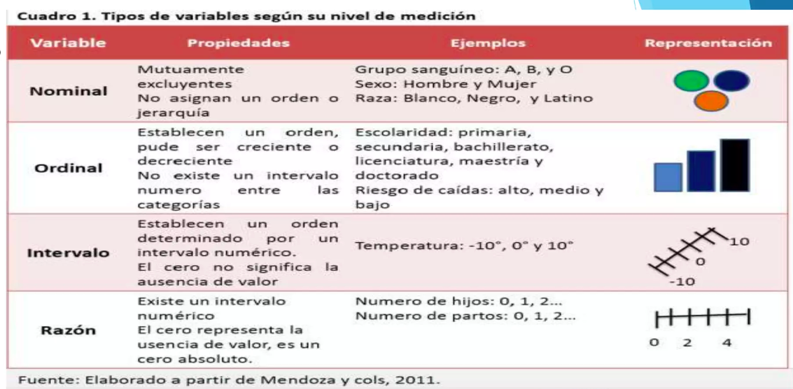

Ahora lee las siguientes preguntas y completa la tabla que sigue tomando en cuenta tu cuadro de referencia.

1. ¿Qué edad tienes?
2. ¿Fumas? a) si b) no
3. ¿Te resulta difícil controlar este estado de constante preocupación? a) si b) no
4. Te resulta difícil relajarte: a) nunca, b) varios días, c) más de la mitad de los días, d) casi todos los días
5. ¿Cuántas horas trabajas a la semana?

|  |  |  |
| --- | --- | --- |
| **Variable** | **Dato** | **Tipo de variable (nominal, ordinal, intervalo o razón)** |
| 1) edad | cuantitativo | razón |
|  |  |  |
|  |  |  |
|  |  |  |
|  |  |  |